CREACIÓN DE UN NUEVO PROYECTO LARAVEL

Antes de poder crear un proyecto en laravel es necesario agregar la dependencia global de composer: “laravel/installer”, el cual nos ayudará a crear nuestro proyecto. Para instalar esta dependencia lo hacemos ejecutando el siguiente comando:

De presentarse el siguiente error:

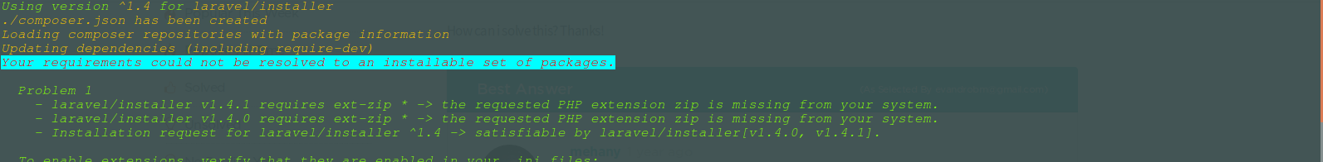
Es porque nos hace falta instalar una extensión en PHP llamada phpZip, para ello ejecutamos el siguiente comando:


Retomando la instalación de la dependencia de laravel deberá aparecer algo como esto:

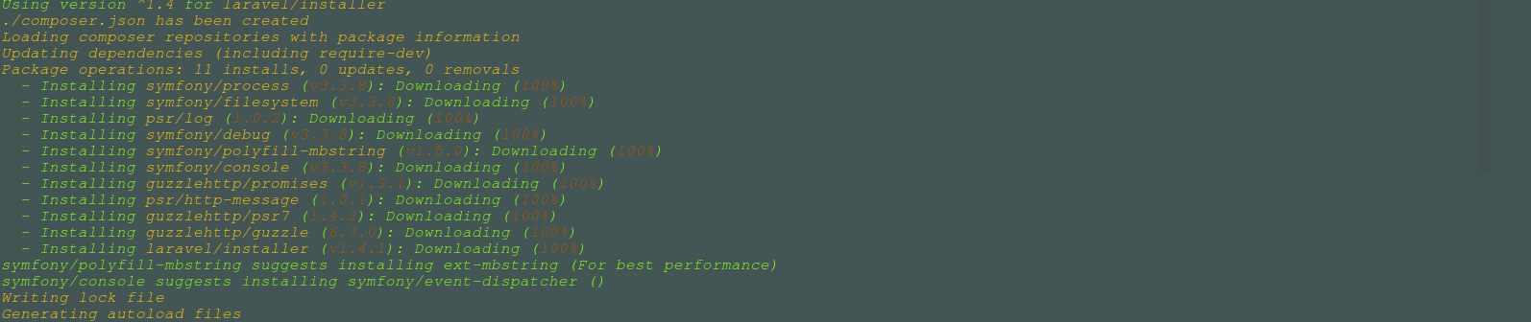
Esto nos indica que la dependencia ha sido instalada exitosamente.

Ahora si ya podemos crear nuestro proyecto en Laravel, para ello nos situamos en la carpeta en donde deseemos nuestro proyecto, para mi caso es: /opt/lampp/htdocs/platzi/proyecto1 y ejecutamos el siguiente comando:

De salir el siguiente error: command not found: laravel, se deberá agregar composer a nuestra variable de entorno con el siguiente comando.

Al crear el proyecto sabremos que se creo correctamente al ver algo parecido a esto:

